Карта семинара
Шифр | ПДС-33024
Наименование | ОСНОВНЫЕ ИЗМЕНЕНИЯ В НАЛОГОВОМ ЗАКОНОДАТЕЛЬСТВЕ РФ В 2023-2024 ГГ.: ПРАКТИКА ИСЧИСЛЕНИЯ ОТДЕЛЬНЫХ ВИДОВ НАЛОГОВ (ДЛЯ ВСЕХ ОРГАНИЗАЦИОННО-ПРАВОВЫХ ФОРМ, С УТОЧНЕНИЕМ ЗАЯВКИ)
Дата проведения | 22.03 – 27.03; 19.04 – 24.04; 17.05 – 22.05; 24.05 – 29.05; 14.06 – 19.06; 21.06 – 26.06; 05.07 – 10.07; 19.07 – 24.07; 26.07 – 31.07; 09.08 – 14.08; 16.08 – 21.08; 23.08 – 28.08; 06.09 – 11.09; 13.09 – 18.09; 20.09 – 25.09; 04.10 – 09.10; 18.10 – 23.10; 15.11- 20.11; 13.12-18.12
Место проведения |  | Сочи
Программа семинара | - Актуальные вопросы налогового администрирования.  - Обзор дополнений и изменений налогового законодательства исчисления налогов с 01.01.2023 – 2024 г г.  - Обзор актуальных разъяснений Минфина России, ФНС РФ по сложным налоговым вопросам.  - Изменения налогового законодательства – 2023 + изменения с 2024 года.  - Организационно – технические и методические элементы учетной политики для целей налогообложения с 01.01.2023 г.
Дополнительная информация | В стоимость включено:  - обучение по программе семинара.  Слушателям будут выданы следующие документы:  - договор;  - акт выполненных работ;  - копия лицензии на образовательную деятельность;  - удостоверение.
Стоимость | 29200 руб.

ОСНОВНЫЕ ИЗМЕНЕНИЯ В НАЛОГОВОМ ЗАКОНОДАТЕЛЬСТВЕ РФ В 2023-2024 ГГ.: ПРАКТИКА ИСЧИСЛЕНИЯ ОТДЕЛЬНЫХ ВИДОВ НАЛОГОВ
(ДЛЯ ВСЕХ ОРГАНИЗАЦИОННО-ПРАВОВЫХ ФОРМ, С УТОЧНЕНИЕМ ЗАЯВКИ)

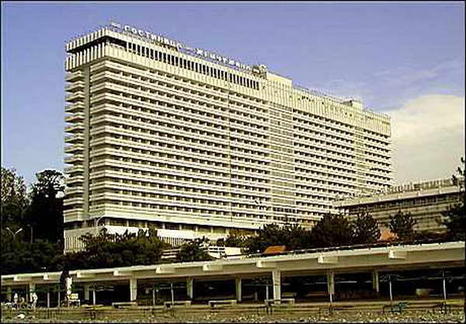 | 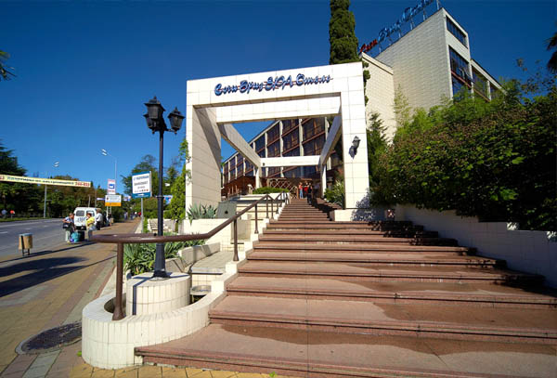
ГРАНД ОТЕЛЬ «ЖЕМЧУЖИНА»  г. Сочи, ул. Черноморская, 3 | СОЧИ БРИЗ ОТЕЛЬ  г. Сочи, Курортный пр-т, д. 72

Автор и ведущая семинара Томских Светлана Александровна, аудитор, член НП ААС г. Москва.

Программа семинара
- Актуальные вопросы налогового администрирования.
- истечение сроков исковой давности: взыскание недоимок, налогового контроля; привлечения к налоговой ответственности за допущенные правонарушения; привлечения к уголовной ответственности; сроков давности на возврат (зачет) налогов.
- проверки ФНС в 2023 - 2024 гг.
- Обзор дополнений и изменений налогового законодательства исчисления налогов с 01.01.2023 -2024 гг.:
- единый налоговый платеж;
- налог на прибыль организаций;
- НДС;
- НДФЛ (налоговыми агентами);
- системы налогообложения специальных режимов (УСН. ПСН);
- налог на имущество организаций;
- страховые взносы, пособия;
- документооборот.
- Обзор актуальных разъяснений Минфина России, ФНС РФ по сложным налоговым вопросам.
- Изменения налогового законодательства – 2023 + изменения с 2024 года.
- Организационно – технические и методические элементы учетной политики для целей налогообложения с 01.01.2024 г. (на примере Положения по учетной политике для целей налогообложения).
- Изменения начисления страховых взносов и расчетов с единым социальным фондом;
- Формирование Положения учетной политики для целей налогового учета – 2024 г. (для всех организационно-правовых форм, с уточнением заявки).
Стоимость семинара – 29200 рублей.
Шифр семинара - "ПДС-33024".
Слушателям будут выданы следующие документы:
- договор;
- акт выполненных работ;
- копия лицензии на образовательную деятельность,
- удостоверение.

Высокопрофессиональный лекторский состав, комфортабельные лекционные конференц-залы, возможность совместить обучение с отдыхом.
Мероприятия проводятся в форме семинаров-практикумов, тренингов, круглых столов.

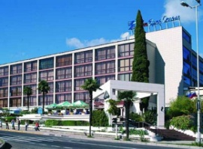 | ОТЕЛЬ «СОЧИ-БРИЗ» расположен в центре города Сочи, вблизи моря и уникального парка Дендрария и предлагает проживание в комфортабельных ОДНОМЕСТНЫХ номерах (с телевизором, кондиционером, телефоном, феном, мини-баром, радио, спутниковым TV), полупансион (завтрак/обед или завтрак/ужин по Вашему выбору) с разнообразием блюд «шведского стола», комплекс парных и контрастных купелей в SPA- Центре.
РАСЧЕТНЫЙ ЧАС – 12:00 час.
АДРЕС: Сочи, Курортный пр-т, д. 72.
ПРОЕЗД: от аэропорта Адлер (в сторону г. Сочи) или от ж/д вокзала г. Сочи – маршрутным такси до остановки «Светлана».
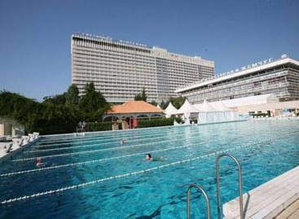 | ГРАНД-ОТЕЛЬ «ЖЕМЧУЖИНА» расположен у самого Черного моря, в центральной части города Сочи и предлагает Вам размещение в комфортабельных ОДНОМЕСТНЫХ номерах (с кондиционером, холодильником, сейфовой ячейкой, незастекленным балконом), питание – завтрак. «Жемчужина» окружена уникальной парковой зоной с тропическими растениями, рядом с которыми находится
Зимний театр, сочинский цирк, концертный зал «Фестивальный», ботанический парк «Дендрарий», музеи и театры.
РАСЧЕТНЫЙ ЧАС – 12:00 час.
АДРЕС: Сочи, ул. Черноморская, 3.
ПРОЕЗД: от аэропорта Адлер (в сторону г. Сочи) или от ж/д вокзала г. Сочи – маршрутным такси до остановки «Театральная».

СТОИМОСТЬ ПРОЖИВАНИЯ:
 | Стоимость проживания зависит от выбранного Вами отеля и даты заезда. Наши менеджеры с удовольствием проконсультируют Вас по вопросам проживания и предложат самый оптимальный вариант для Вас и Ваших близких. Если Вы едете с сопровождающими, мы закажем Вам двухместное размещение.
ДОПОЛНИТЕЛЬНЫЕ БОНУСЫ
 | - Аттестованным профессиональным бухгалтерам выдается сертификат на 40 часов.
СКИДКИ:
 | ВНИМАНИЕ! Для корпоративных клиентов, постоянных слушателей и организаций, направляющих 2-х и более слушателей на один семинар, действуют гибкая система скидок и льготные условия оплаты. Если Вы знаете специалистов, заинтересованных в участии в наших мероприятиях, возьмите их с собой и получите дополнительную скидку.
МЫ ВСЕГДА РАДЫ ВСТРЕЧЕ С ВАМИ И ГОТОВЫ РАБОТАТЬ ДЛЯ ВАШЕГО УСПЕХА.

